**UNIVERSIDAD DE SAN CARLOS DE GUATEMALA**

**DIVISIÓN DE CIENCIAS DE LA INGENIERÍA**

**ÁREA PROFESIONAL**

**Organización de Lenguajes y Compiladores 2**

*Manual de Usuario y Técnico*

*”IDE PASCAL”*

**Carné: Nombre:**

**201430801 Luis Basilio Baquiax Sic**

Contenido

MANUAL DE USUARIO 3

Requisitos del sistema 3

¿Cómo usar esta aplicación IDE Pascal? 3

Ejecutar programa 3

Ventana principal 3

Abrir archivo 4

Nuevo archivo 6

Guardar archivo 6

Guardar archivo como 6

Cerrar archivo 6

Ejecutar 6

Reporte de errores 8

Tabla de símbolos 8

Tabla de tipos 9

MANUAL TÉCNICO 11

Carpeta necesaria 11

Lenguajes usados y tecnologías usadas 11

DIAGRAMAS 12

Diagrama de clases 12

Gramática: 12

# MANUAL DE USUARIO

# Requisitos del sistema

Para el funcionamiento del programa debe ser tener presente lo siguiente:

1. **Tener instalado Java:**
   1. Versión (recomendado): java 17.0.7 2023-04-18 LTS
2. **Memoria RAM**:
   1. Tamaño (recomendado): 2Gb

# ¿Cómo usar esta aplicación IDE Pascal?

### Ejecutar programa

Para ejecutar el programa debe hacer doble clic sobre el ejecutable de java.

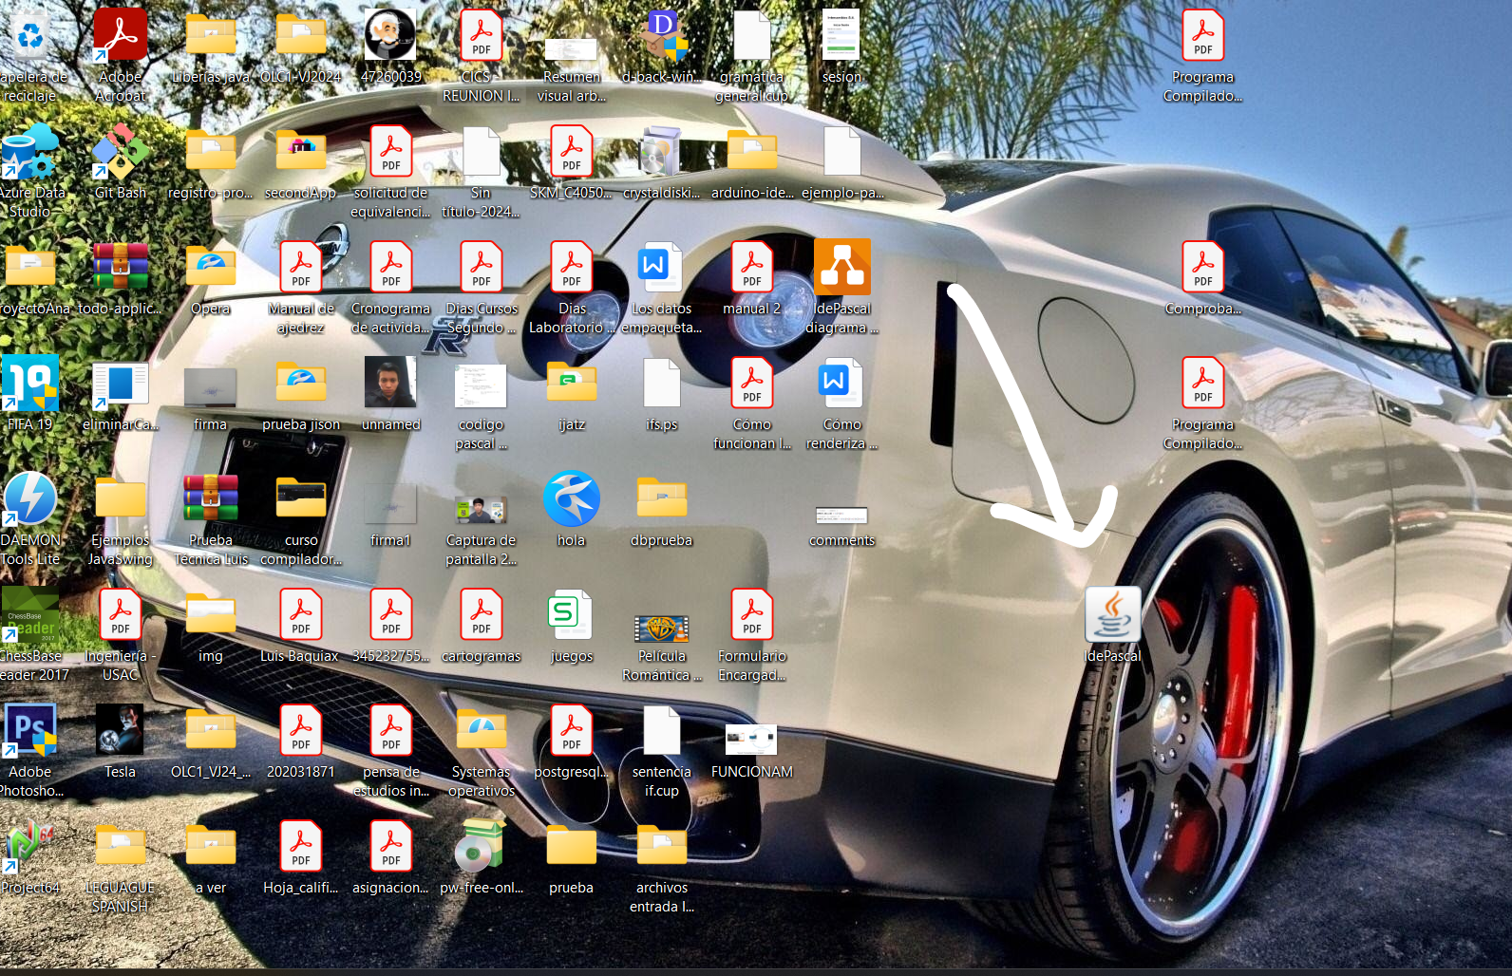

### Ventana principal

La pantalla principal muestra las opciones de archivo, ejecutar, reporte de errores, tabla de símbolos, tabal de tipos, y ayuda. Además, tiene un espacio para escribir el código fuente, modificar. En la parte inferior (consola) hay un espacio donde se informará el estado de ejecución del archivo.

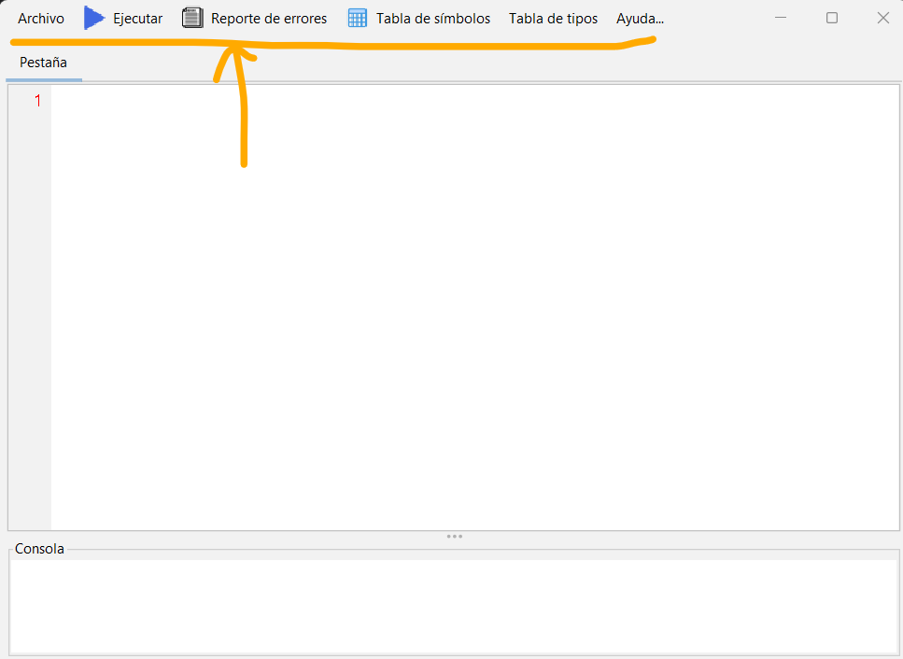

Opciones en el sub menú archivo:

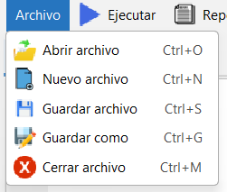

### Abrir archivo

Abrirá un seleccionador de archivos. Seleccione el archivo que quiera abrir, los archivos que deben abrirse tendrán la extensión pp o pss.

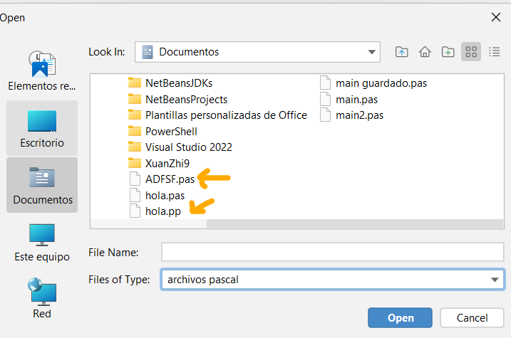

Esto mostrara el contenido del archivo pascal, listo para ejecutarse y ser analizado.

**Comando**: ctrl + o

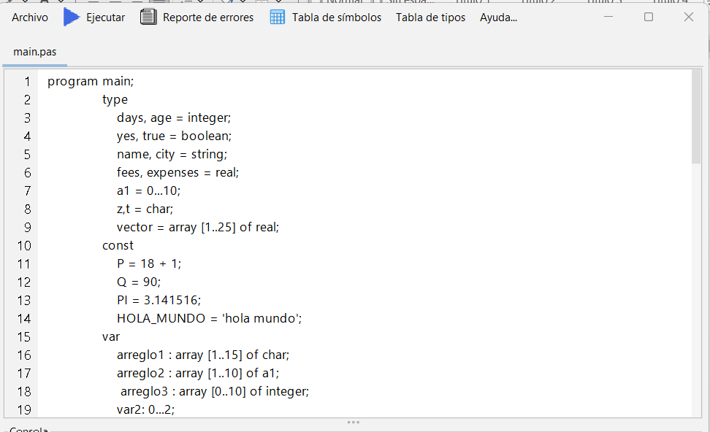

### Nuevo archivo

Abrirá una nueva pestaña para poder escribir código desde cero.

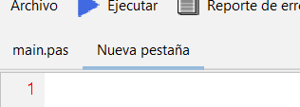

**Comando**: ctrl + n

### Guardar archivo

Esta opción guarda el archivo abierto con los cambios que se han realizado en ella.

**Comando**: ctrl + s

### Guardar archivo como

Abrirá un seleccionar de archivos para guardar el archivo abierto con otro nombre y diferente ubicación.

**Comando**: ctrl + g

### Cerrar archivo

Cierra el archivo abierto.

**Comando**: ctrl + m

### Ejecutar

Analizará el archivo y además informará en consola si existe error durante la compilación.

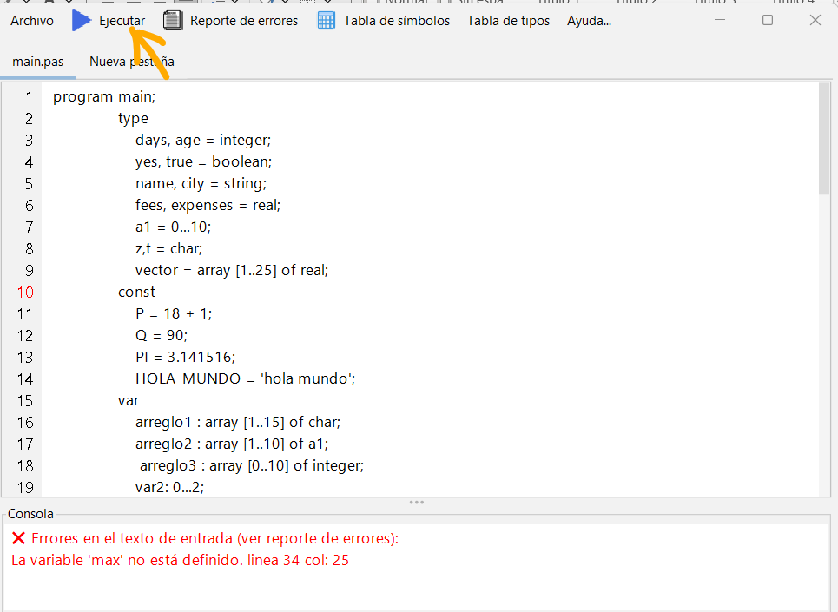

Después de las correcciones del código se mostrará el mensaje de que todo está bien:

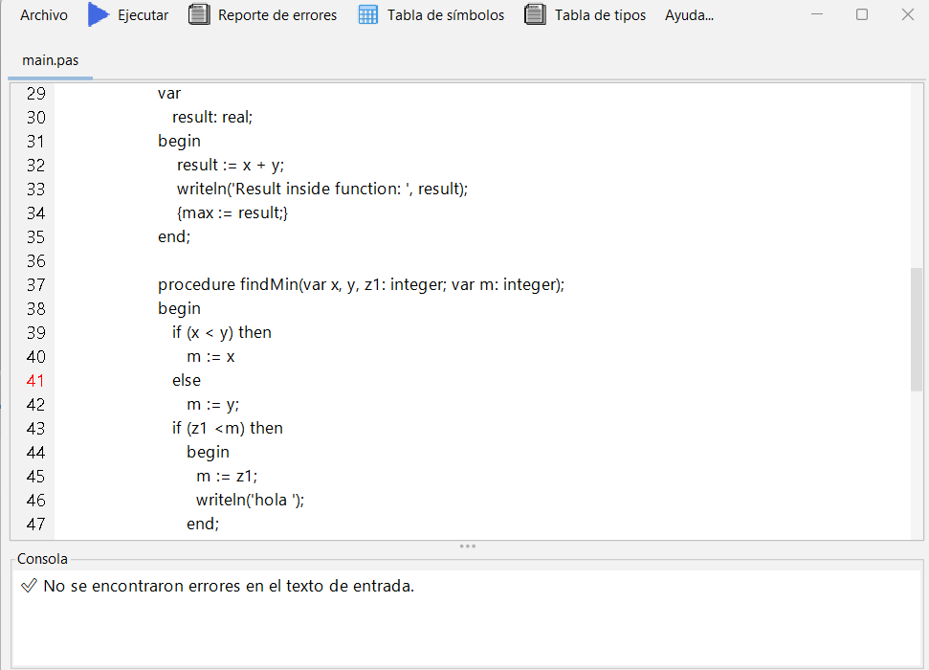

### Reporte de errores

Esta opción mostrará más a detalle los errores mostrados en consola.

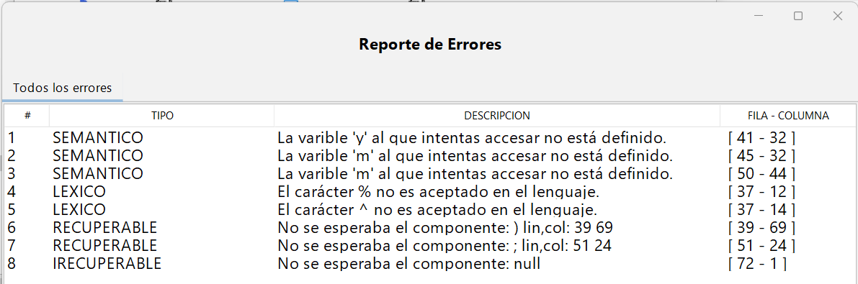

### Tabla de símbolos

Mostrará la tabla de símbolos generado después de la compilación, siempre que se hayan corregido los errores.

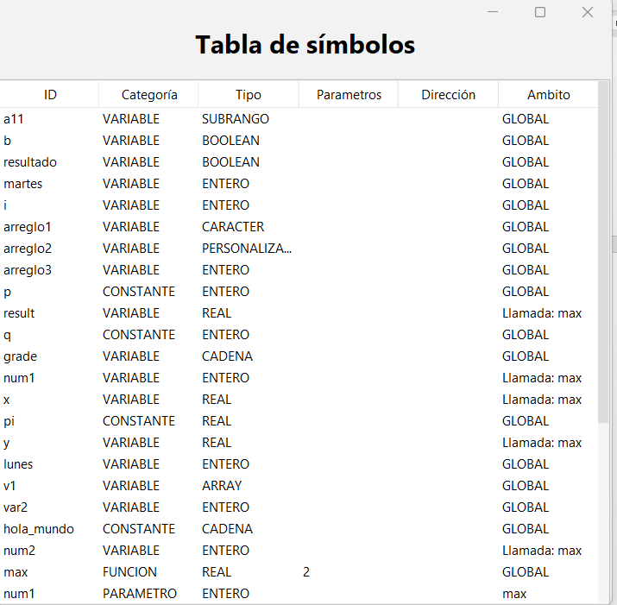

### Tabla de tipos

Mostrará la tabla de tipos generado después de la compilación, siempre que se hayan corregidos los errores.

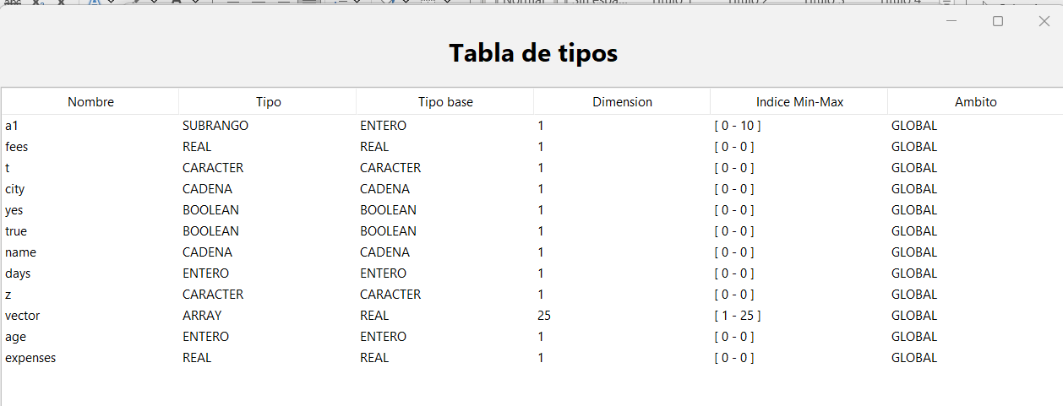

# MANUAL TÉCNICO

# Carpeta necesaria

Se debe crear una carpeta llamada “árbol-llamadas” en el escritorio del usuario para el funcionamiento completo del programa.

En caso de que no se haya terminado de desarrollar la parte de generaciónón del árbol de llamadas de funciones, esta carpeta no es necesaria crearla.

# Lenguajes usados y tecnologías usadas

1. Java
   1. Versión: java 17.0.7 2023-04-18 LTS
   2. Link de descarga: <https://www.oracle.com/java/technologies/javase/jdk17-archive-downloads.html>



1. Netbeans: NetBeans es un entorno de desarrollo integrado libre, hecho principalmente para el lenguaje de programación Java.
   1. Versión: 21
   2. Link de descarga: <https://netbeans.apache.org/front/main/download/nb21/>
2. Intellij:
   1. Link de descarga: <https://www.jetbrains.com/es-es/idea/download/?section=windows>

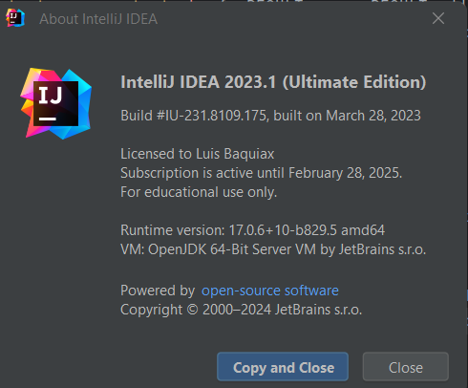

# DIAGRAMAS

A continuación, se presenta los diagramas:

# Diagrama de clases

En la carpeta de documentación se encuentra el diagrama de clases en formato png.

# Gramática:

A continuación, se reescribe la gramática usada en cup en formato BNF.

|  |
| --- |
| <inicio> ::= "PROGRAM" IDENTIFICADOR ";" <components_program>  <components_program> ::= <components_program> <component_program>  | <component_program>  <component_program> ::= <staments> "BEGIN" <bloque_codigo> "END" "." ;  <staments> ::= <staments> <stament>  | <stament>  <stament> ::= <declaracion_tipos>  | <declaracion_contantes>  | <declaracion_variable>  | <funciones>  <funciones> ::= "FUNCTION" IDENTIFICADOR "(" <parametros> ")" ":" <data_type> ";" <declaracion_variable> "BEGIN" <bloque_codigo> "END" ";"  <procedimiento> ::= "PROCEDURE" IDENTIFICADOR "(" <parametros> ")" ";" <declaracion_variable> "BEGIN" <bloque_codigo> "END" ";"  <parametros> ::= <parametros> "," <parametro>  | <parametro> ;  <parametro> ::= "VAR" <ids_variables> ":" <data_type>  | "VAR" <ids_variables> ":" IDENTIFICADOR  | <ids_variables> ":" <data_type>  | <ids_variables> ":" IDENTIFICADOR  <llamada_funcion> ::= IDENTIFICADOR "(" <list_params> ")"  <list_params> ::= <list_params> "," <expresion>  | <expresion> ;  <bloque_codigo> ::= <bloque_codigo> <stament_bloque>  | <stament_bloque>  <stament_bloque> ::= <un_stament> ";"  <un_stament> ::= <writeline>  | <readline>  | <asignacion>  | <sentencia_if>  | <setencia_case>  | <sentencia_while>  | <sentencia_for>  | <repeat_until>  | <llamada_funcion>  <declaracion_tipos> ::= "TYPE" <tipos>  <tipos> ::= <tipos> <tipo>  | <tipo>  <tipo> ::= <ids_variables> "=" <data_type> ";"  | <ids_variables> "=" <expresion> ".." <expresion> ";"  | <ids_variables> "=" "ARRAY" "[" <expresion> ".." <expresion> "]" "OF" <data_type> ";"  <declaracion_contantes> ::= "CONST" <constantes>  <constantes> ::= <constantes> <constante>  | <constante> ;  <constante> ::= IDENTIFICADOR "=" <expresion> ";"  <declaracion_variable> ::= "VAR" <variables>  <variables> ::= <variables> <variable>  | <variable> ;  <variable> ::= <ids_variables> ":" <data_type> ";"  | <ids_variables> ":" <data_type> "=" <expresion> ";"  | <ids_variables> ":" IDENTIFICADOR ";"  | <ids_variables> ":" <expresion> ".." <expresion> ";"  | <ids_variables> ":" "ARRAY" "[" <expresion> ".." <expresion> "]" "OF" <data_type> ";"  | <ids_variables> ":" "ARRAY" "[" <expresion> ".." <expresion> "]" "OF" IDENTIFICADOR ";" ;  <variable_record> ::= "VAR" IDENTIFICADOR ":" "RECORD" <atributos_record> "END" ";" ;  <atributos_record> ::= <atributos_record> <atributo_record>  | <atributo_record> ;  <atributo_record> ::= <ids_variables> ":" "PACKED" "ARRAY" "[" <expresion> ".." <expresion> "]" "OF" <data_type> ";"  | <ids_variables> ":" <data_type> ";"  | <ids_variables> ":" IDENTIFICADOR ";" ;  <ids_variables> ::= <ids_variables> "," <id_variable>  | <id_variable>  <id_variable> ::= IDENTIFICADOR  <asignacion> ::= IDENTIFICADOR "=" <expresion>  | IDENTIFICADOR "[" <expresion> "]" "=" <expresion>  <sentencia_if> ::= "IF" "(" <expresion> ")" "THEN" <un_stament>  | "IF" "(" <expresion> ")" "THEN" "BEGIN" <bloque_codigo> "END"  | "IF" "(" <expresion> ")" "THEN" <un_stament> "ELSE" <un_stament>  | "IF" "(" <expresion> ")" "THEN" "BEGIN" <bloque_codigo> "END" "ELSE" <un_stament>  | "IF" "(" <expresion> ")" "THEN" "BEGIN" <bloque_codigo> "END" "ELSE" "BEGIN" <bloque_codigo> "END"  <setencia_case> ::= "CASE" "(" <expresion> ")" "OF" <casos> "ELSE" <stament_bloque> "END"  | "CASE" "(" <expresion> ")" "OF" <casos> "END"  <casos> ::= <casos> <caso>  | <caso>  <caso> ::= <expresion> ":" <stament_bloque>  | <expresion> ":" "BEGIN" <bloque_codigo> "END" ";"  <sentencia_while> ::= "WHILE" "(" <expresion> ")" "DO" "BEGIN" <bloque_codigo> "END"  <sentencia_for> ::= "FOR" <asignacion> "TO" <expresion> "DO" "BEGIN" <bloque_codigo> "END"  <repeat_until> ::= "REPEAT" <bloque_codigo> "UNTIL" <expresion>  <writeline> ::= "WRITELN" "(" <parametros_write> ")"  <readline> ::= "READLN" "(" <parametros_write> ")"  <parametros_write> ::= <parametros_write> "," <expresion>  | <expresion>  <expresion> ::= <expresion> "+" <expresion>  | <expresion> "-" <expresion>  | <expresion> "*" <expresion>  | <expresion> "/" <expresion>  | <expresion> "DIV" <expresion>  | <expresion> "MOD" <expresion>  | <expresion> "=" <expresion>  | <expresion> "<>" <expresion>  | <expresion> ">" <expresion>  | <expresion> "<" <expresion>  | <expresion> ">=" <expresion>  | <expresion> "<=" <expresion>  | <expresion> "AND" <expresion>  | <expresion> "OR" <expresion>  | <expresion> "AND THEN" <expresion>  | <expresion> "OR ELSE" <expresion>  | "(" <expresion> ")"  | "NOT" <expresion>  | "-" <expresion>  | <valor>  <valor> ::= ENTERO  | DECIMAL  | CADENA  | "TRUE"  | "FALSE"  | IDENTIFICADOR  | IDENTIFICADOR "[" <expresion> "]"  <data_type> ::= "INTEGER"  | "REAL"  | "BOOLEAN"  | "STRING"  | "TKCHAR" |